***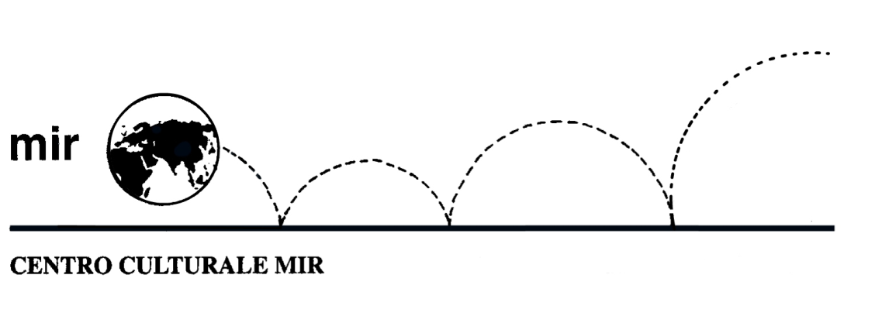*Il Rinascimento**

**di Gaudenzio Ferrari**

#### Sabato 19 maggio 2018

##### Complesso Monumentale del Broletto, Sala dell’Arengo

##### NOVARA

Gaudenzio Ferrari (1480 circa-1546), uno dei più importanti artisti del Rinascimento italiano, si racconta nella grande mostra a lui dedicata seguendo la distribuzione sul territorio delle sue opere: Varallo, Vercelli e Novara.

Per l’occasione nelle strutture espositive sono presentate, divise in ordine cronologico, opere di Gaudenzio, dei suoi contemporanei e dei suoi seguaci, con prestiti dall’Italia e dall’estero. A Varallo è affrontato il primo tratto della carriera dell’artista, a Vercelli la stagione della maturità e a Novara gli anni estremi.

**Nel Broletto di Novara** vanno in scena gli ultimi dieci anni di vita di Gaudenzio ***(“Rimettersi in gioco”)***, quelli che avrebbero dovuto essere di personale trionfo. Tra la marea montante del Manierismo, sulla piazza di Milano dove si avvicendano artisti forestieri che si contendono le commissioni più prestigiose, Gaudenzio cerca di adeguarsi ai gusti del momento: complica le scene e ingigantisce le figure. Le pale per San Celso, o quelle estreme di San Giorgio al Palazzo e Santa Maria della Passione (il “Cenacolo bellissimo” ricordato anche da Giorgio Vasari) stanno a dimostrare lo sforzo di mettersi in gioco da vecchio.

### Programma

Ore 15.15: ritrovo nel cortile del Broletto di Novara.

**Ore 15.30:** inizio **visita guidata** alla mostra “Il Rinascimento di Gaudenzio Ferrari”, **a cura di Luca Di Palma**, della durata di circa 1 ora e mezza.

**N° partecipanti**: minimo 20 - massimo 25.

**Costo** comprensivo di prenotazione e visita guidata: **€ 12,00** a partecipante.

**Iscrizioni: entro venerdì 11 maggio 2018** (salvo raggiungimento n° max partecipanti).

Si raccomanda di rispettare i termini di iscrizione, prenotando e versando la quota presso la nostra sede di C.so Cavallotti 19, Novara – tel. 0321.393652 (dal lunedì al venerdì h. 16-19.30).

Centro Culturale MIR, Corso Cavallotti 19 – Novara

Tel. 0321.393652 - [info@mirnovara.it](mailto:info@mirnovara.it) - [www.mirnovara.it](http://www.mirnovara.it)